Manual de Utilizare - Modul Dare în Consum - Alimente

Descriere generală
Modulul Dare în Consum - Alimente din aplicația Stocuri și Imobilizări-Sigma permite gestionarea distribuției zilnice a alimentelor, prin înregistrarea și vizualizarea bonurilor de consum-alimente pentru fiecare zi din lună.
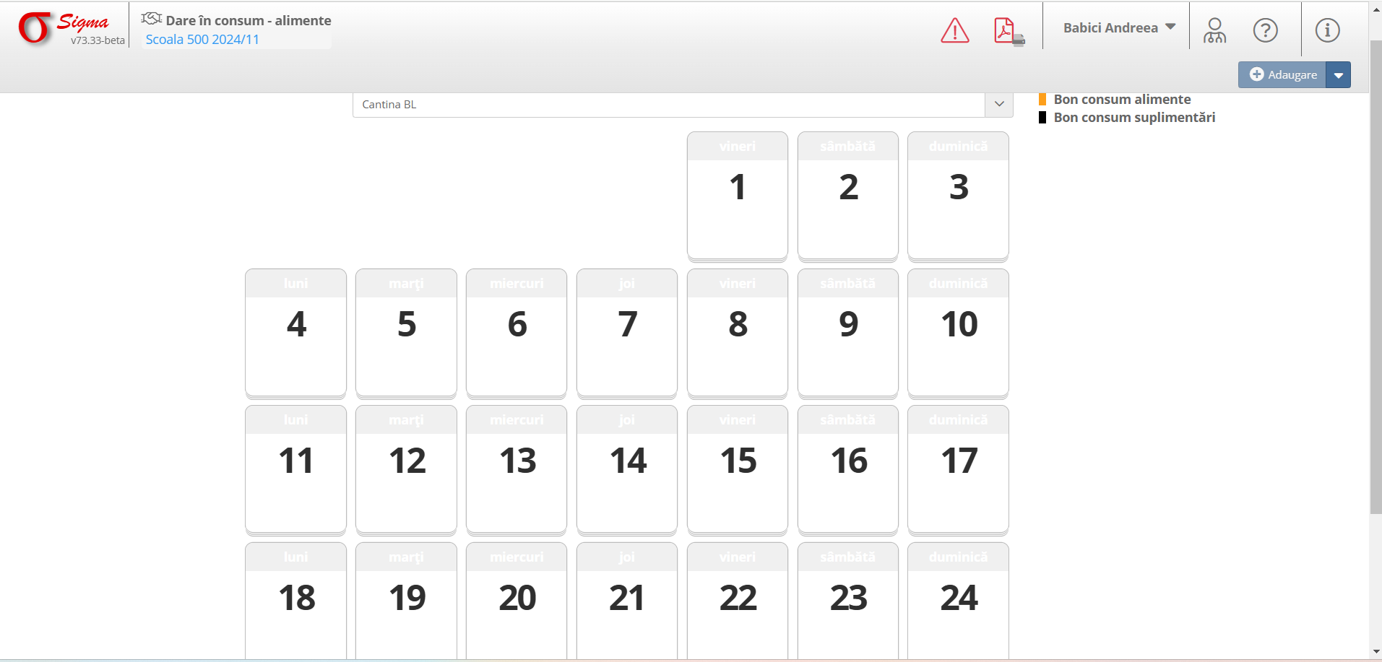

1. Accesarea Modulului
- Din meniul principal – Stocuri și Imobilizări, selectați secțiunea Dare în Consum - Alimente.
- Asigurați-vă că gestiunea curentă este corect setată, exemplu: Cantina BL.

2. Interfața Principală
Interfața este organizată sub forma unui calendar lunar, unde:
- Fiecare zi a lunii este afișată într-un chenar.
- Zilele care conțin bonuri de consum sunt evidențiate printr-o legendă colorată:
- Portocaliu: Bon consum alimente.
- Negru: Bon consum suplimentări.

3. Crearea unui Bon de Consum
1. Selectarea unei Zile:
- Faceți clic pe ziua dorită din calendar.
2. Adăugarea unui Bon:
- Apăsați butonul + Adăugare din colțul dreapta sus.
- Selectați tipul de bon:
- Bon consum alimente: pentru distribuirea standard de alimente.
- Bon consum suplimentări: pentru suplimente.
3. Completarea Bonului:
- Introduceți detaliile necesare, precum:
- Produsele distribuite.
- Cantitățile și unitățile de măsură.
- Valoarea produselor.
4. Salvarea Bonului:
- După completarea informațiilor, salvați bonul.

4. Vizualizarea și Editarea Bonurilor
1. Vizualizare:
- Zilele cu bonuri active sunt evidențiate în calendar.
- Faceți clic pe o zi pentru a vedea detaliile bonurilor asociate.
2. Editare:
- Selectați bonul dorit și modificați informațiile.
- Salvați modificările pentru a le aplica.

5. Funcționalități Suplimentare
- Legendă: În colțul din dreapta sus, legenda afișează culorile asociate tipurilor de bonuri.
- Erori și notificări:
- Dacă apar erori, acestea sunt semnalate cu pictogramele de avertizare (!).
- Consultați mesajele pentru remedierea lor.

6. Export și Tipărire
- După salvarea unui bon, utilizați butonul Listare din colțul dreapta sus pentru a exporta sau tipări bonul de consum.

